СОВЕТ ДЕПУТАТОВ
МУНИЦИПАЛЬНОГО ОКРУГА ФИЛИ-ДАВЫДКОВО

РЕШЕНИЕ

11 августа 2020 года № 6/2-СД

О согласовании установки ограждающих устройств (3 шт) на придомовых территориях многоквартирных домов по адресам: Славянский бульвар, д. 9, корп. 5, 6.

В соответствии с пунктом 5 части 2 статьи 1 Закона города Москвы от 11 июля 2012 года № 39 «О наделении органов местного самоуправления муниципальных округов в городе Москве отдельными полномочиями города Москвы», постановлением Правительства Москвы от 2 июля 2013 года № 428-ПП «О порядке установки ограждений на придомовых территориях в городе Москве» Совет депутатов решил:
1. Согласовать установку ограждающих устройств (3 штуки) на придомовых территориях многоквартирных домов по адресам: Славянский бульвар, д. 9, корп. 5, 6, в соответствии с проектом установки ограждающих устройств, согласно приложению к настоящему решению.
2. Направить копии настоящего решения в управу района Фили-Давыдково города Москвы, префектуру Западного административного округа города Москвы, Дорогомиловскую межрайонную прокуратуру ЗАО города Москвы и Департамент территориальных органов исполнительной власти города Москвы.
3. Опубликовать настоящее решение в бюллетене «Московский муниципальный вестник» и разместить на официальном сайте аппарата Совета депутатов муниципального округа Фили-Давыдково www.аппарат-сд-мо-фили-давыдково.рф.
4. Настоящее решение вступает в силу со дня его принятия.
5. Контроль за исполнением настоящего решения возложить на главу муниципального округа Фили-Давыдково В.И. Адама.

Глава муниципального
округа Фили-Давыдково В.И. Адам

Приложение
к решению Совета депутатов
муниципального округа
Фили-Давыдково
от 11 августа 2020 года № 6/2-СД

ПРОЕКТ
установки ограждающих устройств

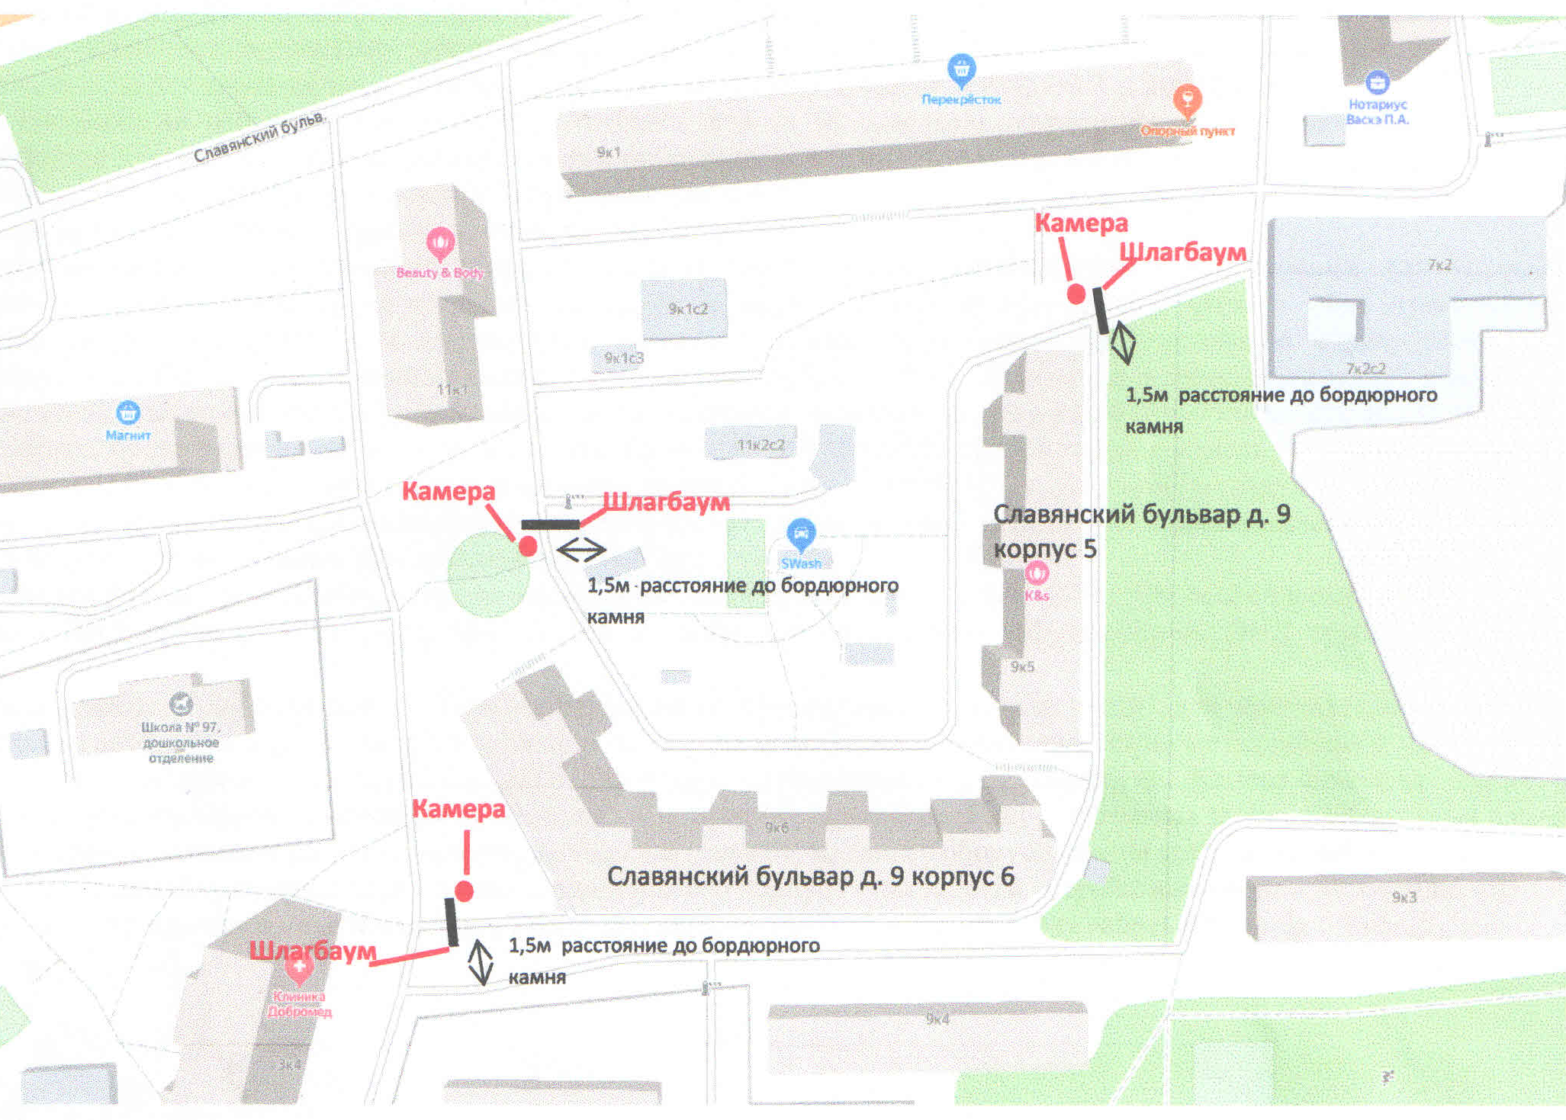

Типы шлагбаумов

Для осуществления регулирования въезда/выезда транспортных средств на придомовую территорию г. Москва, улица Славянский б-р д. 9к5, 9к6 устанавливается ограждающее устройство в виде 2-х(двух) откатных шлагбаумов («Антивандальный шлагбаум») и 1-го(одного) автоматического, расположенных в местах, согласно прилагаемому чертежу-схеме.
Указанные на схеме въезды/выезды оборудуются автоматическими и антивандальными шлагбаумами. Антивандальные шлагбаумы устанавливается на специальной тумбе и имеют прямоугольную стрелу длиною 5м. Автоматические шлагбаумы устанавливается на специальном бетонном основании и имеют прямоугольную стрелу длиною 5м. Предусмотрен беспрепятственный проход для пешеходов шириной 1,5 м. Шлагбаумы оснащены вызывной панелью типа JSB-V05-M. Вызывная панель устанавливается на шлагбаум, а так же на специальную металлическую стойку, внутри шлагбаума будет размещено оборудование для удалённой диспетчеризации. Вызывная панель соединяется с роутером проводом UTP и подключаются к интернету для переговоров водителей проезжающего автотранспорта с диспетчером через сеть интернет. Питание шлагбаума обеспечивается подключением шлагбаума к автоматическому выключателю придомовой сети номиналом 10А кабелем типа ВВГнг.
Прокладка по зданию осуществляется по подвальным лоточным системам дома (слаботочные и силовые) в гофрированной черной ПНД трубе (ГОСТ), далее под землей до шлагбаума в жёсткой гофрированной ПНД трубе для подземной прокладки.
Устанавливаются датчики присутствия автотранспорта (фотоэлементы безопасности) для предотвращения движения стрелы на автотранспорт. IP камера видеонаблюдения для шлагбаума устанавливается на металлической мачте (высотой 3,5 метра) и подключаются проводом UTP к роутеру, расположенному в шлагбауме. Камера позволяет диспетчеру производить визуальное наблюдение за проездом. Системой предусмотрена круглосуточная запись изображения с камеры наблюдения, с целью предотвратить порчу имущества (шлагбаум, ящик с оборудованием для удалённой диспетчеризации). Заземление шлагбаума происходит путем соединения его корпуса к закладным устройствам напрямую в землю или путем подключения шлагбаума к заземляющему контуру придомовой сети питания через кабель ВВГнг 3x1,5 мм

Технические характеристики
и внешний вид шлагбаума Валекс

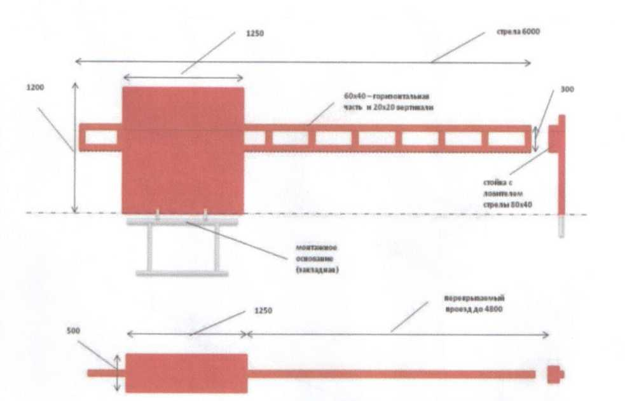

Внешний вид шлагбаума
Шлагбаум состоит из прямоугольной стальной стрелы оранжевого цвета, а также стальной тумбы, покрашенной краской оранжевого цвета.
Технические характеристики шлагбаума
Напряжение питания: 230В - 50/60 Гц
Потребляемые ток: 2,2А
Максимальная мощность: 500Вт
Рабочая температура: -20 / +55С

Технические характеристики
и внешний вид шлагбаума BFT MOOVIE 60

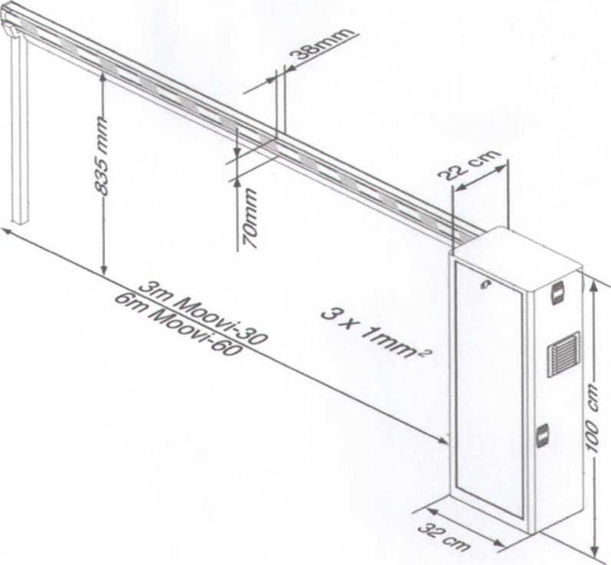

BFT MOOVI 60 - автоматический электромеханический высокоинтенсивный шлагбаум от итальянского производителя BFT. Комплект автоматического шлагбаума является отличным решением для ограничения и контроля доступа проезда с шириной проёма до 6 метров. Рабочая интенсивность составляет 70%, а сам шлагбаум способен производить до 600 циклов в сутки. Время открывания шлагбаума составляет 8 секунд. Тумба шлагбаума MOOVI 60 поставляется со стрелой прямоугольного сечения, длина которой составляет 6,2 метра. Автоматика оборудована встроенным двухканальным радиоприемником. Потребляемая мощность автоматики составляет 300 Вт. В тумбу шлагбаума встроен двухканальный радиоприемник. Диапазон температур, в котором способно полноценно работать оборудование, составляет от -10 до +55 градусов. Защита класса IP24. Масса шлагбаума составляет 35,6 кг.

